REGIONALNA DYREKCJA
OCHRONY ŚRODOWISKA
w KIELCACH
ul. Karola Szymanowskiego 6, 25-361 Kielce
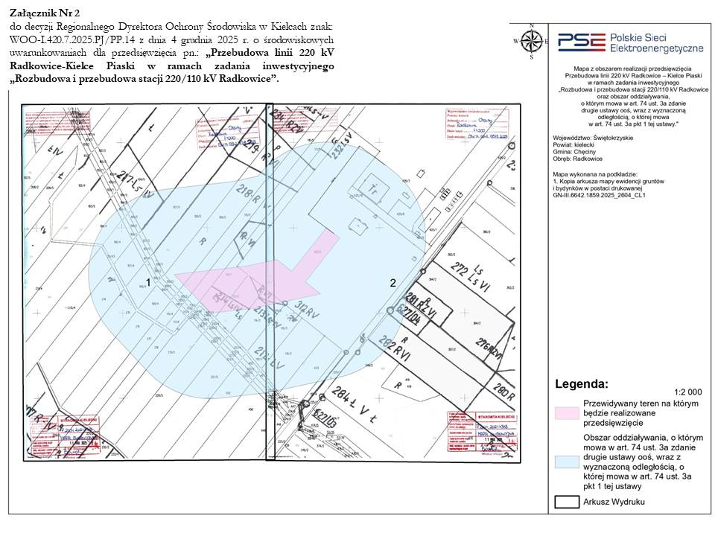
Iwona Kędzierska –Gębska
Regionalny Dyrektor Ochrony Środowiska
w Kielcach
/-podpisany cyfrowo/

